Руководство по установке и обслуживанию систем защиты трубопроводов от промерзания
1. Спиральная укладка нагревательного кабеля
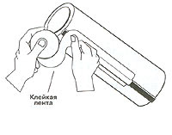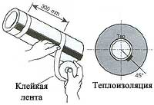
Рисунок 1. Рисунок 2.
Спиральная укладка используется только в том случае, если длина кабеля больше длины трубы. Варианты спиральной укладки указаны на рисунке 1
Длина петли = Длина кабеля/Длина трубы
Шаг укладки
- Сделайте петли, как показано на рисунке.
- Зажмите каждую петлю и обмотайте ее вокруг трубы.
- Располагайте нагревательный кабель равномерно и прикрепляйте его к трубе. В соответствии со спецификацией используйте термо- и гидроизоляцию.
- После укладки каждой петли закрепляйте нагревательный кабель.
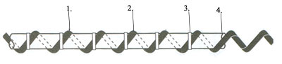
Рисунок 3.
Сам

  - Регулирующийся нагревательный кабель
  - Шаг
  - Клейкая лента
  - Труба
Пример: для трубы диаметром в 80 мм требуется 1,3 м нагревательного кабеля на метр трубы. Шаг - 350 мм.

1.1. Разрезание нагревательного кабеля
Отрезайте лишний нагревательный кабель только после того, как он будет установлен.
Отрезая лишний нагревательный кабель, Вы никак не повлияете на мощностные характеристики тепловыделения с одного метра кабеля.
1.2. Рекомендации по установке изоляции
- Убедитесь, что изоляция соответствует температурному режиму системы обогрева.
- Используйте тепло- и гидроизоляцию в соответствии со спецификацией.
- Проверьте, тип и толщину изоляции. Не рекомендуется использовать теплоизоляцию, толщиной менее 30 мм.
- Для уменьшения возможных повреждений нагревательного кабеля, сразу после укладки кабеля рекомендуется изолировать его.
- Проверьте, чтобы все трубопроводы, включая все оснащение, углубления в стенах, а также другие области были изолированы.
- Убедитесь, что кабель не был поврежден острыми предметами во время установки.
- Проверьте, чтобы все изоляционные элементы были правильно установлены.
1.3. Подключение к сети и электрозащита
Подключение к электрической сети должно выполняться с соблюдением всех нормативов ПЭУ, СНиП и местных требований. Для обеспечения максимальной защиты рекомендуется использовать УЗО с установкой 30 мА. Если Вы намерены использовать другой уровень установки, обязательно проконсультируйтесь с Поставщиком.
2. Работа нагревательного кабеля
Кабель должен эксплуатироваться при температуре от -40°С до +60°С.
Превышение указанного диапазона может уменьшить срок службы нагревательного кабеля или повредить его.
3. Повреждение нагревательного кабеля
Не ремонтируйте поврежденный нагревательный кабель. Замените поврежденную область нагревательного кабеля. Установите соответствующую длину нагревательного кабеля с помощью соединительных элементов.
Сразу же замените поврежденный нагревательный кабель. Повреждение, открытое для проникновения влаги и грязи, может вызвать пожар, искрение или поражение электрическим током.

